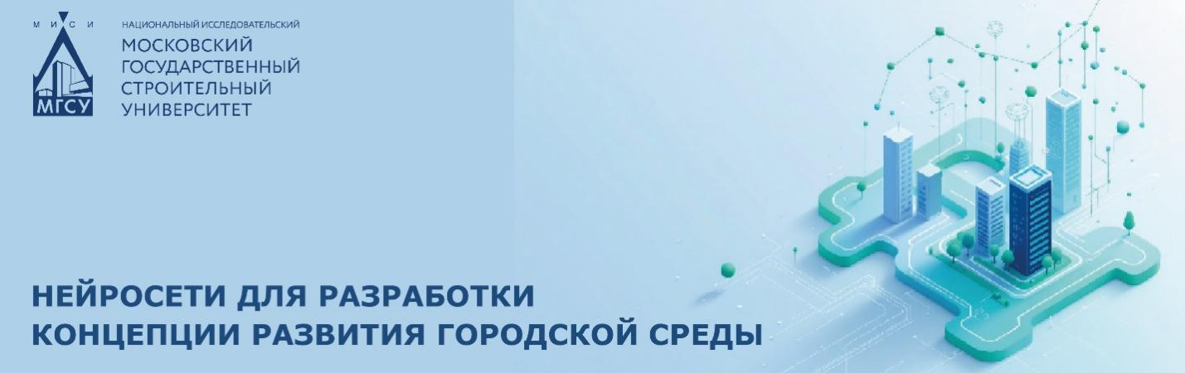

Приглашаем вас на уникальный курс повышения квалификации **«Нейросети для разработки концепции развития городской среды»**, который откроет перед вами новые горизонты в области градостроительства и проектирования городских пространств.

**Курс разработан для специалистов, а также обучающихся в области архитектуры, строительства и градостроительства**, которые хотят освоить современные технологии искусственного интеллекта и научиться применять их в своей профессиональной деятельности.

**Программа курса:**

* **Модуль 1**: Введение в нейросети и их роль в градостроительстве. Основы работы с искусственным интеллектом.
* **Модуль 2**: Инструменты и техники работы с нейросетями. Составление эффективных запросов (промптов) и поиск концепций с помощью нейросетей.

**Формат и продолжительность:**

* **Онлайн-формат**: обучение проходит дистанционно, что позволяет совмещать курс с основной работой.
* **Длительность**: 18 академических часов.
* **Стоимость**: 15 000 рублей.

**Результат обучения:**

* Вы получите **базовые навыки работы с нейросетями** и научитесь применять их для разработки концепций развития городской среды.
* Вы сможете **уверенно использовать современные нейросети** для решения задач, связанных с проектированием и развитием территорий.
* Вы освоите **техники генерации идей** и поиска проектных решений с помощью нейросетей.

**Как записаться?**

Для участия в курсе заполните форму регистрации по ссылке: https://mgsu.ru/universityabout/Struktura/Instituti/IDPO/54594/  
Электронная почта: **cdpo@mgsu.ru**